68. Backing Bean en JSF

Agregando el concepto de backing bean en nuestro proyecto anterior

1. Crear nuevo manage Bean que hará las clases repetitivas de nuestro conjtrolador
   1. clase VacanteForm 🡪 Sera nuestro beans.model. VacanteForm
   2. Agregar la anotación Named
   3. Agregar el alcance request Scope
   4. Agregar la inyección del objeto candidato
   5. Utilizar el concepto de CDI para inyectar una dependencia de este vean (@Inject)
   6. Agregar el set al atributo
   7. Redireccionando a otra pagina; crear método de enviar y validar el parámetro de entrada (éxito - fallo) se enviara a su pagina correspondiente
2. Modificar index.xhtml
3. Crear paginas xhtml de éxito – fallo … SI el postulado aplica o la vacante o no exite
   1. Agregar el xmlns
4. Para que funcióne correctamente la inyecion de los beans se debe realizar los siguiente pásos
5. Crear archivo WEB-INF.beans.xml

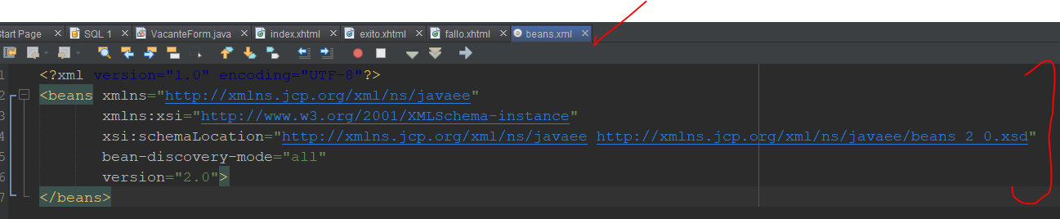

1. Pruebas

